**既に設定されている項目内の編集**

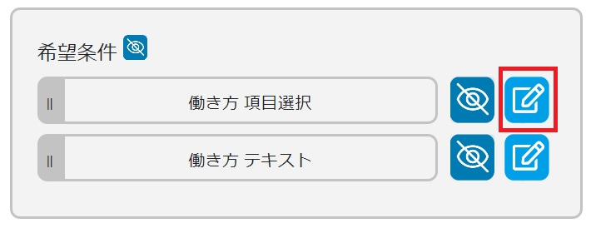

表示されている項目の右隣には、編集マークが表示されています。  
こちらをクリックしますと設定画面がさらに表示されます。

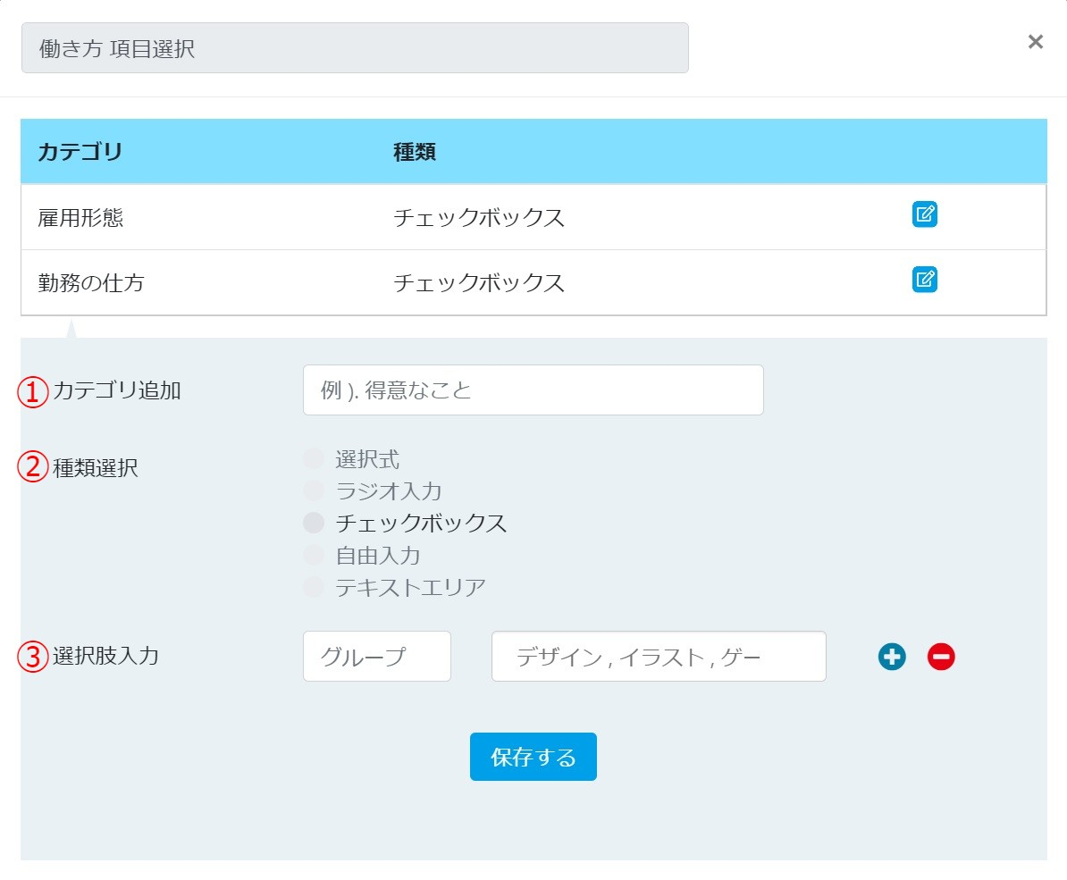  
設定画面のそれぞれの項目は、以下の通りとなります。  
**①カテゴリ追加・・・**メインの項目内にさらにサブの項目を作ることが出来ます。そのサブ項目名を入力してください。  
**②種類選択・・・**追加したいサブ項目の形式を指定してください。  
**③選択肢入力（②で選択式を選択した場合）・・・**②の「種類選択」で選択した形式の設定を行ってください。

上記、それぞれ入力し、最後に「保存」をクリックしますとサブ項目が更新されます。

また、項目名を変更する際は、入力欄をダブルクリックすると編集できるようになります。  
編集後は、右隣に表示された「保存する」をクリックすると反映されます。

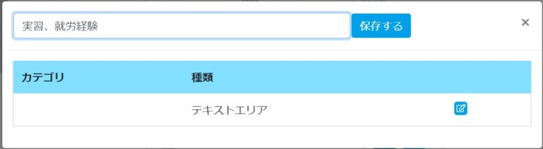

ただし、こちらでは既に登録されているメインの項目は、編集することができません。

##### 書類の添付ができる項目の追加

項目の新規作成時に、「STEP3 種類選択」で「書類選択」の項目にチェックを入れると、書類の添付(アップロード)ができる項目の追加を行うことができます。

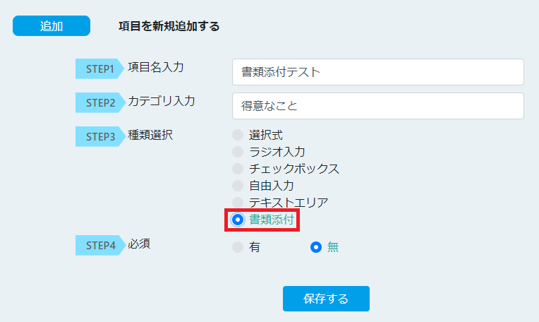

**項目の必須設定の変更**

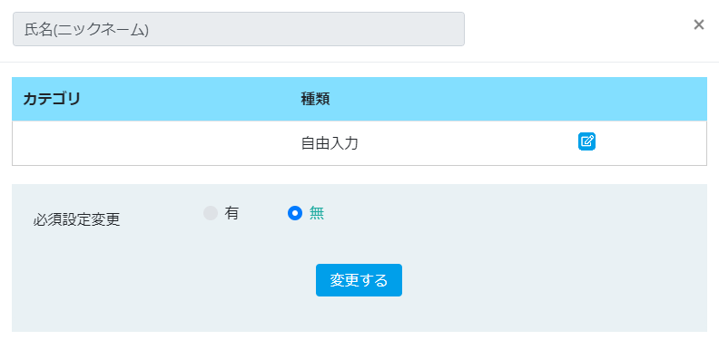

項目を編集する際に「必須設定変更」のラジオボタンを「有」または「無」に選択することで、その項目の入力を必須にするかしないかの設定を行うことができます。

**並び替え**

項目を並び替えることができます。  
並び替えたい項目をドラッグし、配置したいところにドロップすると順番を変更することができますが、非表示の項目はドラッグすることができないため一度、表示させて下さい。

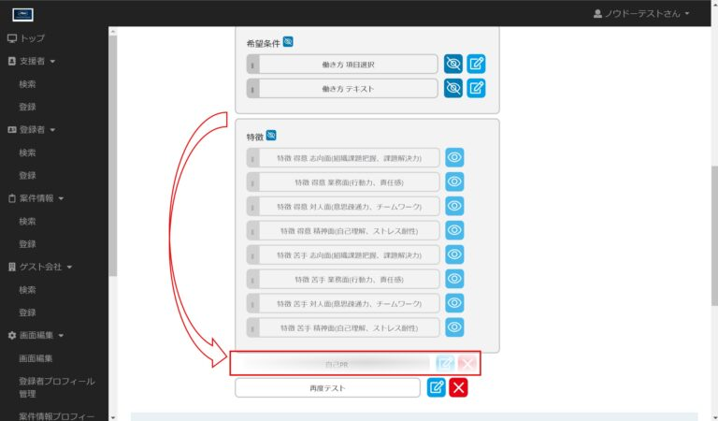

**削除**

項目を削除する際は、項目の右隣にあるバツ印をクリックすると削除することができます。

  
  
バツ印をクリック後、「削除しますか？」という画面が表示されますので、「はい」をクリックすると該当項目が削除されます。

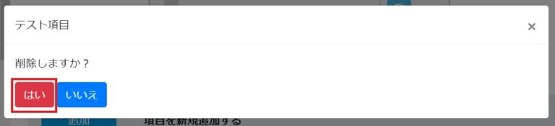

ただし、削除できる項目は、新たに追加した項目のみとなります。  
初期の段階で入っている項目は、削除することができないためご注意下さい。

#### 書類の添付ができる項目の追加

項目の新規作成時に、「STEP3 種類選択」で「書類選択」の項目にチェックを入れると、書類の添付(アップロード)ができる項目の追加を行うことができます。



**編集後、アドミアカウント上での変化**

項目名を編集した場合、アドミアカウントの「検索項目」や「登録項目」にも反映されます。  
それでは、追加した項目『追加項目』の名前を『志望動機』に変更し、項目の種類は『テキストエリア』に変更、さらに現在、一番最後に配置されているところを、項目『実習、就労経験』の前に配置し、順番を変えてみます。

編集前は、以下の画像のような設定になっています。

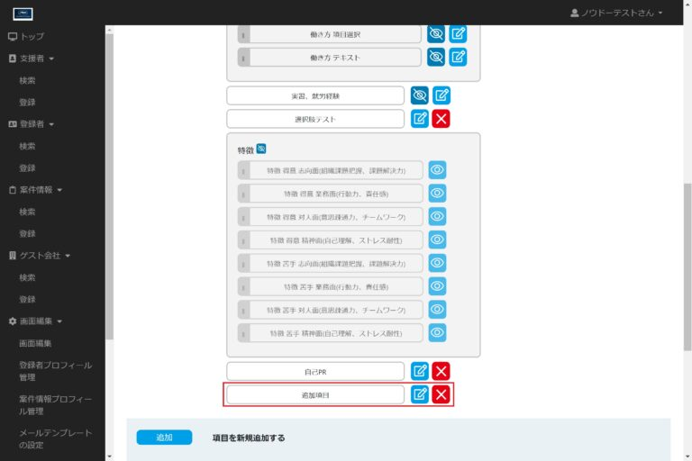  
  
①まずは項目名を変更します。  
②次に種類をテキストエリアに変更します。

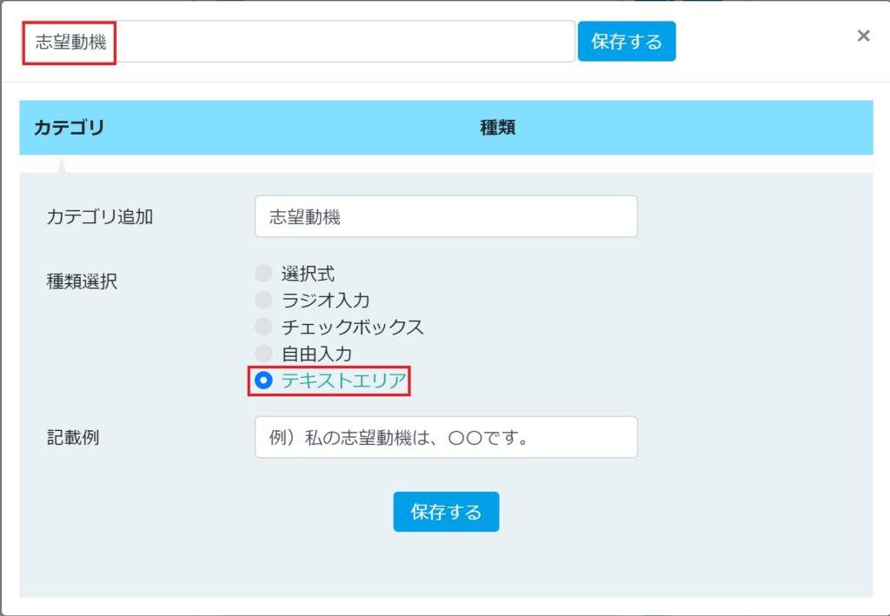  
  
③そして『志望動機』をドラッグし、『実習、就労経験』の前にドロップします。

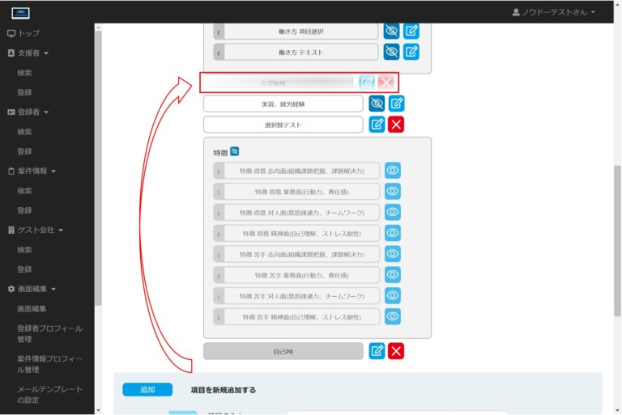

さて、以上で設定および並び替えは終わりです。  
実際に編集した設定が、検索画面や登録画面、詳細画面に反映されているか確認してみます。

※マニュアル > 運用マニュアル アドミ画面 > [データベース機能について](https://knowdo.co.jp/admin_databese-function_use1/)

まずは、アドミアカウントページの「検索」画面を開きます。

編集前では、「追加項目」という項目になっていました。

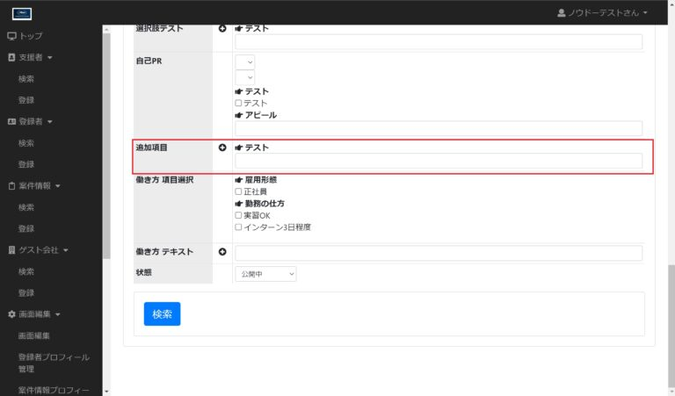

ただし編集後は、「志望動機」という項目名に変更されており、順番も変わっています。

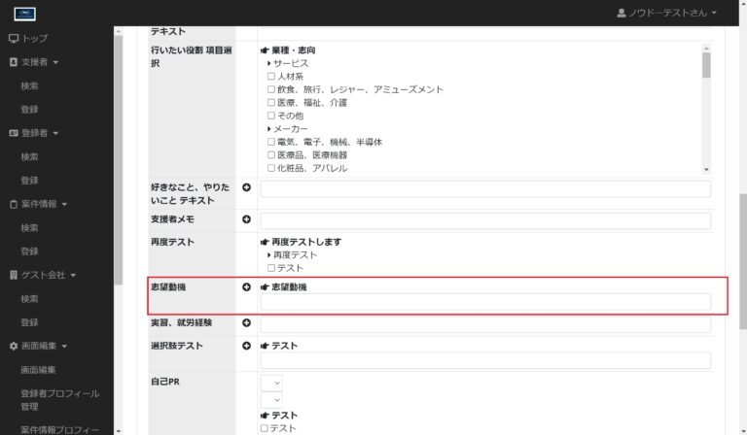

次にアドミアカウントページの「登録」画面を確認してみます。

こちらも編集した内容が反映されています。

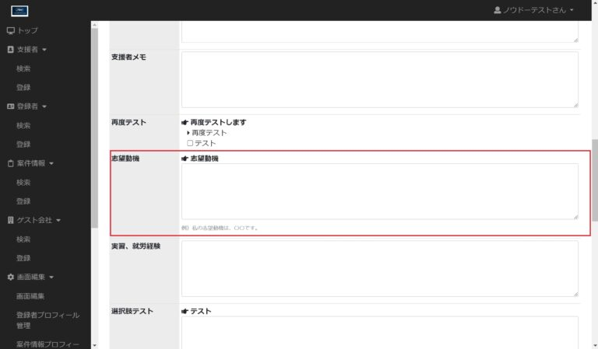

最後にアドミアカウントページの「詳細」画面を確認してみます。

詳細画面にも編集した内容が反映されています。

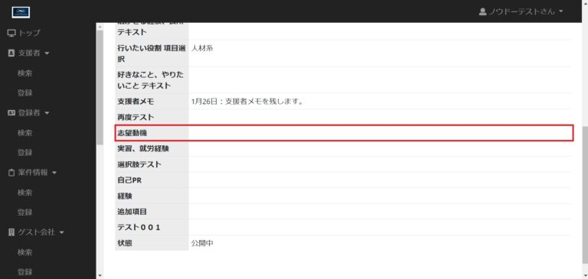

**編集後、他のアカウントでの変化**

**ユーザーアカウント**

ユーザーアカウントでは、プロフィールページで登録者の情報を確認することができます。

こちらでも編集した内容が、反映されているのが確認できます。

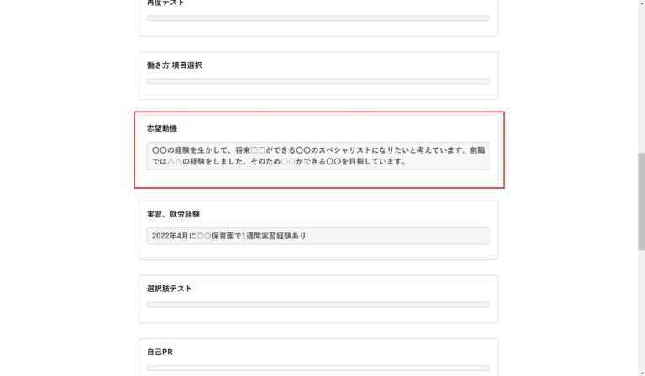

**企業アカウント**

企業アカウントでは、トップページにある登録者の検索機能と登録者の詳細ページで項目を確認することができます。  
ただしトップページにある「検索条件」は、登録者の検索機能となりますが、こちらの検索項目には選択式の項目のみ追加されます。  
そのため今回のようにテキストエリアの項目は、「検索条件」には反映されません。  
以下の画像では、追加した選択式の項目が反映されています。

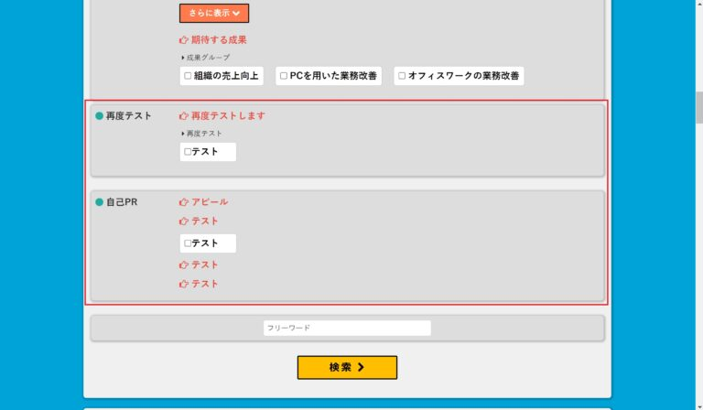  
また、登録者詳細ページでは、編集した内容が反映されているのが確認できます。

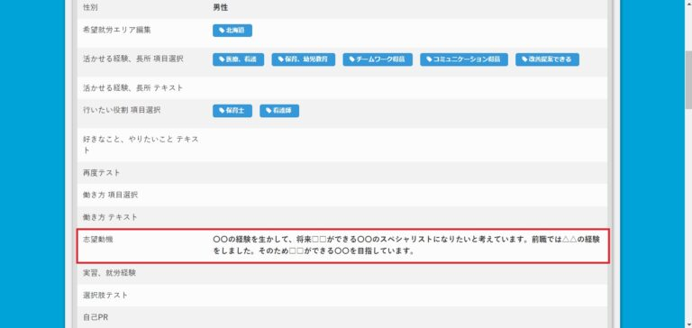

**支援者アカウント**

支援者アカウントでは、トップページにある「登録済みユーザー」と「ユーザー登録」で登録者の項目を確認することができます。

「登録済みユーザー」では、登録者が一覧で表示されています。  
こちらの中から該当の登録者をクリックしますと、登録者の詳細ページが開きます。  
詳細ページの項目にも反映されているのが確認できます。

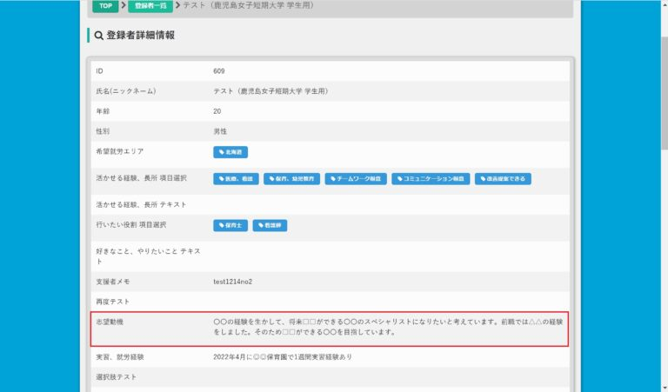

「ユーザー登録」では、登録者を新規登録することができます。  
こちらの登録項目にも反映されているのが確認できます。

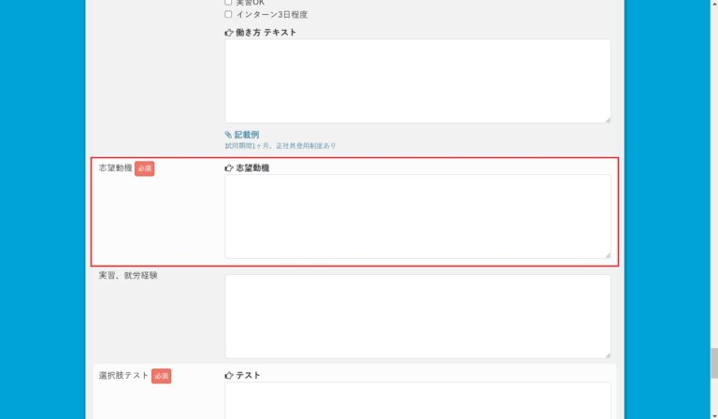

**追加**

**操作手順**

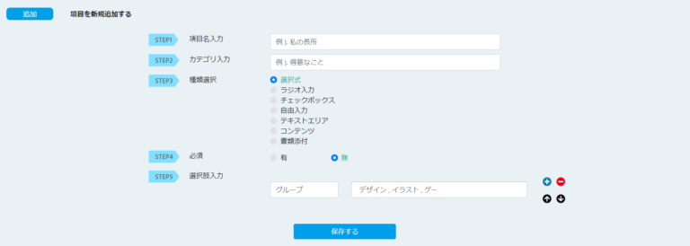

最後は、追加です。  
こちらでは項目を追加することが出来ます。

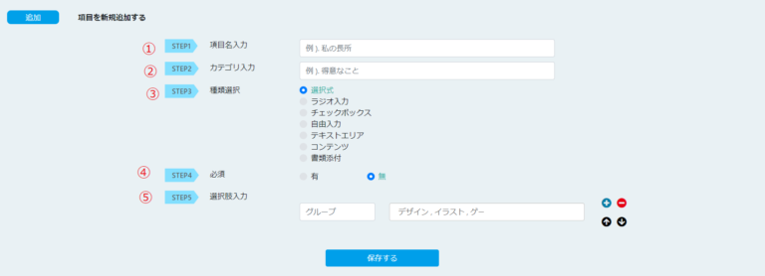

それぞれの項目は、以下の通りとなります。

**①項目名入力・・・**追加したい項目の名前を入力してください。

**②カテゴリ入力・・・**追加したい項目のカテゴリを入力してください。

**③種類選択・・・**追加したい項目の種類（形式）を選択してください。

**④必須・・・**追加したい項目を必須項目にするか、任意の項目にするか選択してください。

**⑤選択肢入力（③で選択式の種類を選択した場合）・・・**③の「種類選択」で選択した形式の設定を行ってください。

上記、それぞれ入力し、最後に「保存」をクリックしますと設定した項目が追加されます。

**編集後、アドミアカウント上での変化**

項目を追加しますと、アドミアカウントの「検索項目」や「登録項目」にも反映されます。  
それでは、新たに「追加項目」という項目を追加してみます。  
アドミアカウントページの登録者の検索画面や登録画面、詳細画面に反映されているか確認してみます。

検索画面では、検索項目として「追加項目」が追加されていることが確認できます。

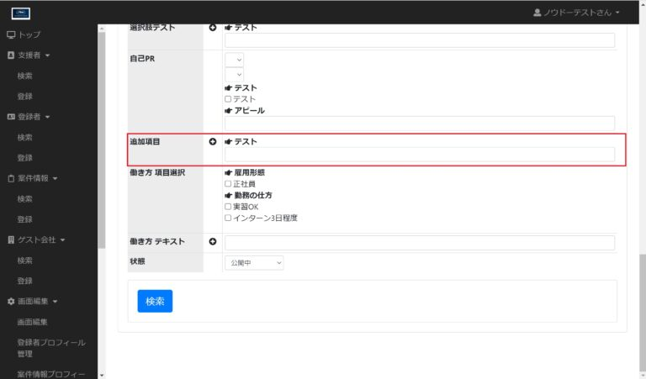  
そして、登録画面では、登録項目として「追加項目」が追加されていることが確認できます。

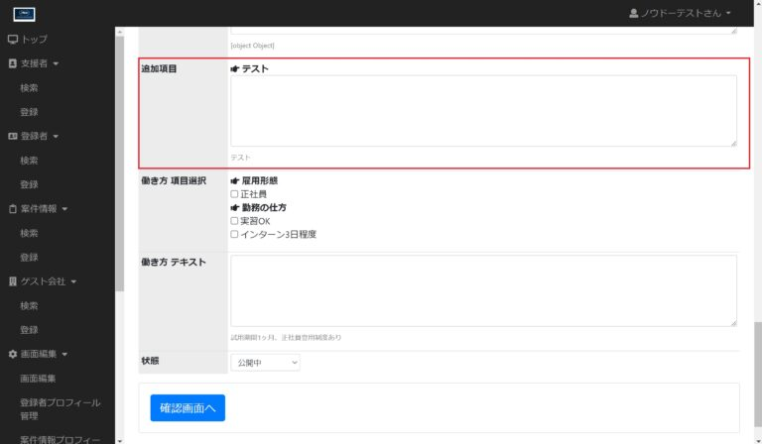

最後に詳細画面でも、追加した項目が反映されていることが確認できます。

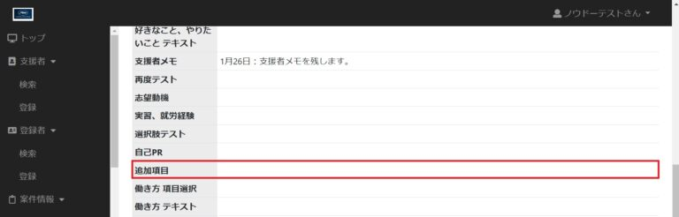

**編集後、他のアカウントでの変化**

**ユーザーアカウント**

ユーザーアカウントでは、プロフィールページで登録者の情報を確認することができます。  
追加した項目『追加項目』が、反映されているのが確認できます。

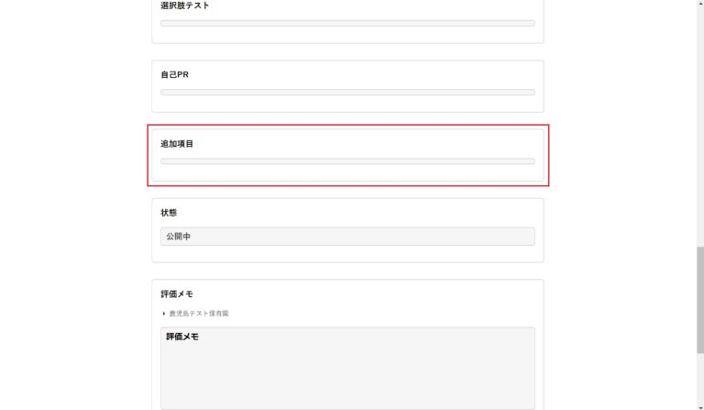

**企業アカウント**

企業アカウントでは、トップページにある登録者の検索機能と登録者の詳細ページで項目を確認することができます。  
ただし「編集」した項目と同様、トップページにある「検索条件」は、登録者の検索機能となりますが、こちらの検索項目には選択式の項目のみ追加されます。  
そのため今回のようにテキストエリアの項目は、「検索条件」には反映されません。  
以下の画像では、追加した選択式の項目が反映されています。

  
また、登録者詳細ページでは、追加した内容が反映されているのが確認できます。

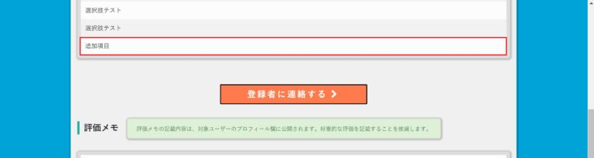

**支援者アカウント**

支援者アカウントでは、トップページにある「登録済みユーザー」と「ユーザー登録」で登録者の項目を確認することができます。

「登録済みユーザー」では、登録者が一覧で表示されています。  
こちらの中から該当の登録者をクリックしますと、登録者の詳細ページが開きます。  
詳細ページの項目にも反映されているのが確認できます。

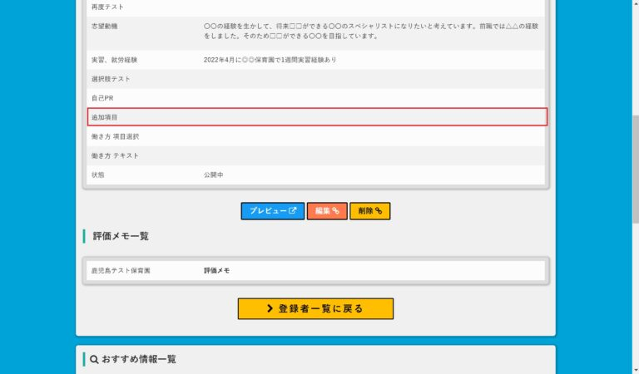  
「ユーザー登録」では、登録者を新規登録することができます。  
こちらの登録項目にも反映されているのが確認できます。

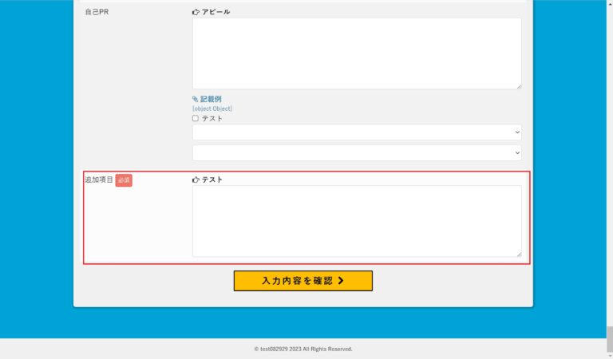

**案件情報プロフィール管理**

サイドバーに「案件情報プロフィール管理」というのがあり、クリックしますと案件情報登録画面で表示される項目をカスタマイズすることができます。

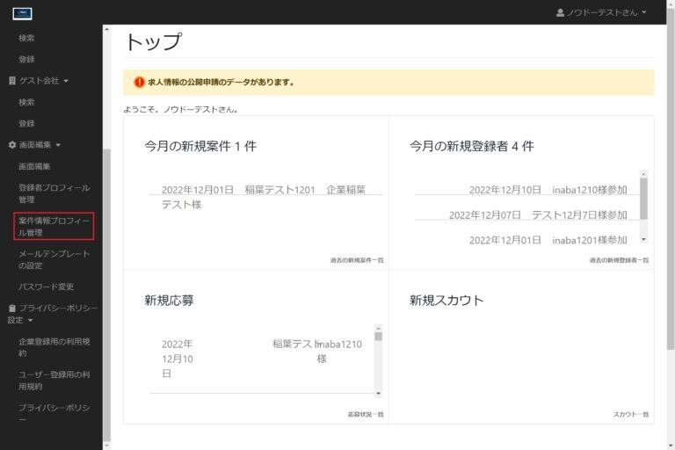

※マニュアル > 運用マニュアル アドミ画面 > [ダッシュボードの見方](https://knowdo.co.jp/admin_dashboard_use1/)

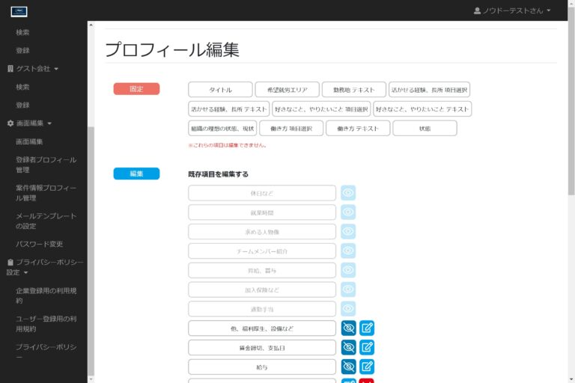

ページ内は、「固定」、「編集」、「追加」の3つの項目に分かれています。

**固定**

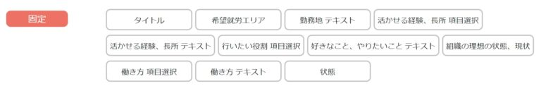

【固定】には、既に登録されている項目が表示されています。  
こちらの項目は、項目名およびカテゴリの編集ができます。

**項目名の変更方法**

編集したい項目をクリックすると設定画面が表示されます。

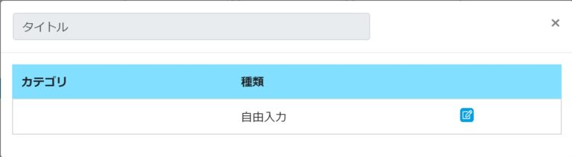  
項目名を変更する際は、表示されている項目名をダブルクリックすると編集できるようになります。  
項目名を編集しましたら、「保存する」ボタンをクリックすると編集した項目が保存されます。

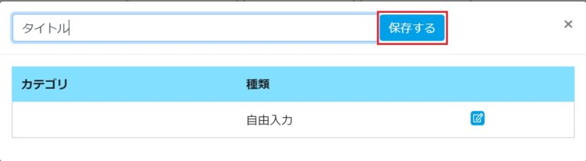  
**カテゴリの変更方法**

一部の項目のカテゴリや既に設定されている種類に基づいた設定を変更することができます。  
こちらについては、項目によって変更方法などが異なるため以下でそれぞれ説明いたします。  
項目名は、初期設定時の名前です。

#### 項目の必須設定の変更



項目を編集する際に「必須設定変更」のラジオボタンを「有」または「無」に選択することで、その項目の入力を必須にするかしないかの設定を行うことができます。

**項目「タイトル」**

項目「タイトル」をクリックすると設定画面が開きます。  
既に登録されているカテゴリや種類が表示されますので、右側にある編集マークをクリックします。

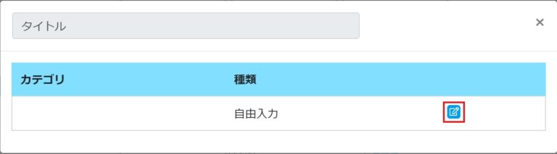  
すると既に登録されている「カテゴリ」と「記載例」を変更することができます。

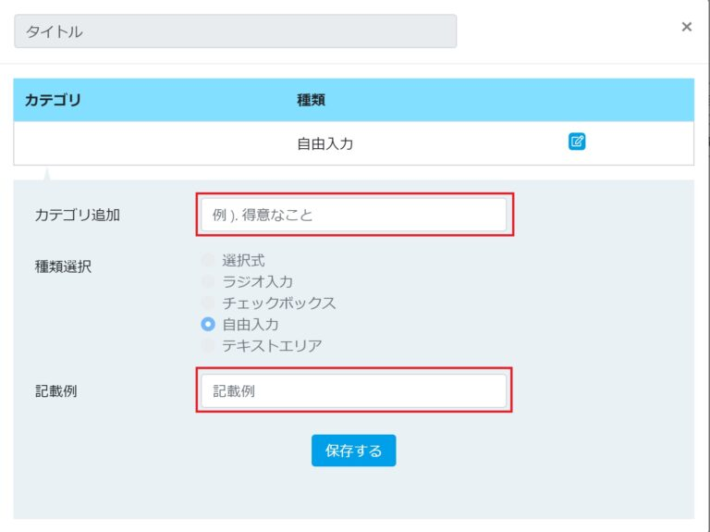  
  
**ただし「種類選択」を変更することはできません。**

**項目「希望就労エリア」**

項目「希望就労エリア」をクリックすると設定画面が開きます。  
項目「希望就労エリア」では、表示、非表示の切り替えを行うことができます。  
エリアごとに眼のマークがあり、こちらをクリックすると表示、非表示を切り替えることができます。

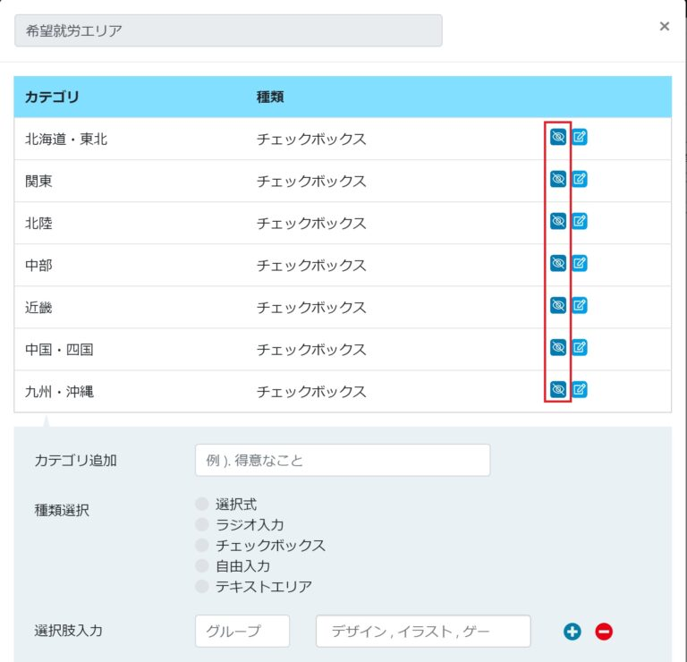  
既に登録されている「カテゴリ」や「選択肢入力」を変更する場合は、表示、非表示のボタンの右隣にある編集マークをクリックします。  
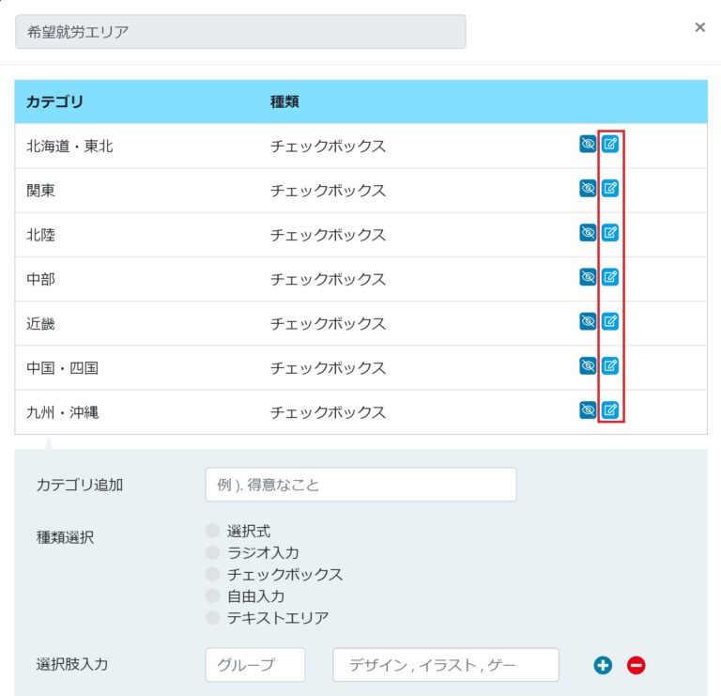  
すると既に登録されている「カテゴリ」と「選択肢入力」を変更することができます。  
「選択肢入力」はグループを新たに作り、増やすこともできます。

また、↑↓のボタンで順番を変更することもできます。

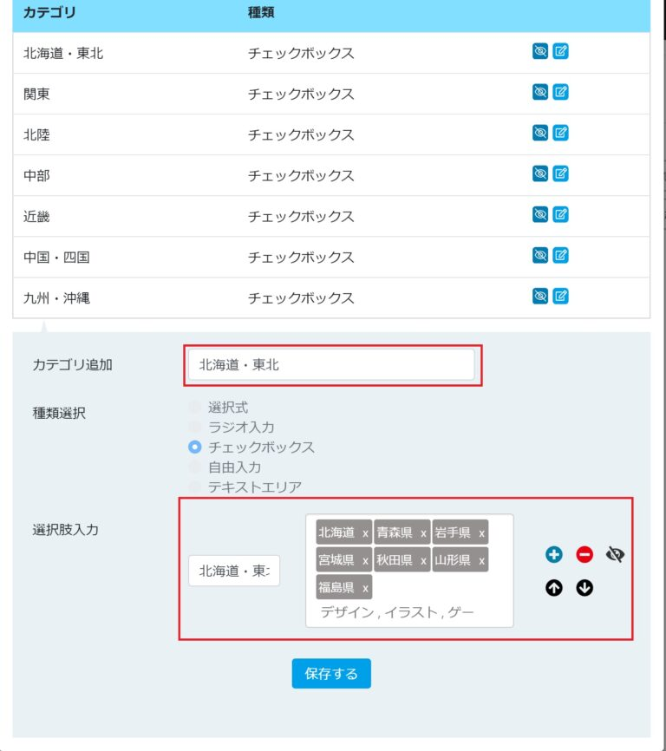  
  
**ただし「種類選択」を変更することはできません。**

**項目「勤務地 テキスト」**

項目「勤務地 テキスト」をクリックすると設定画面が開きます。  
既に登録されているカテゴリや種類が表示されますので、右側にある編集マークをクリックします。  
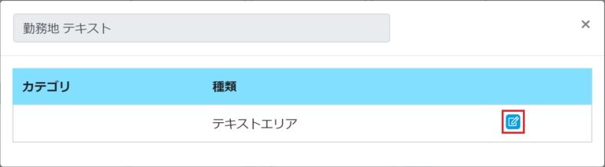  
すると既に登録されている「カテゴリ」と「記載例」を変更することができます。

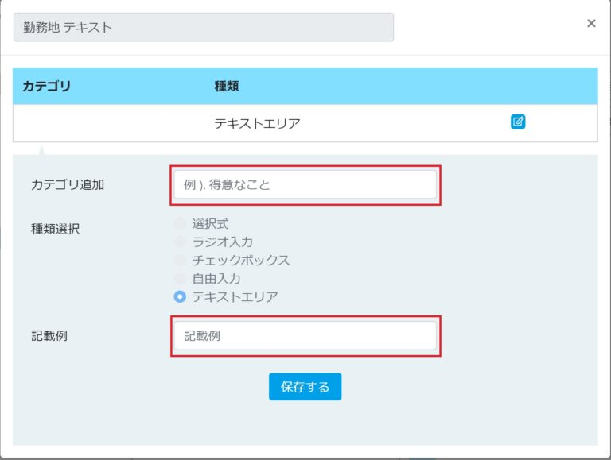  
  
**ただし「種類選択」を変更することはできません。**

**項目「活かせる経験、長所 項目選択」**

項目「活かせる経験、長所 項目選択」をクリックすると設定画面が開きます。  
既に登録されているカテゴリや種類が表示されますので、右側にある編集マークをクリックします。  
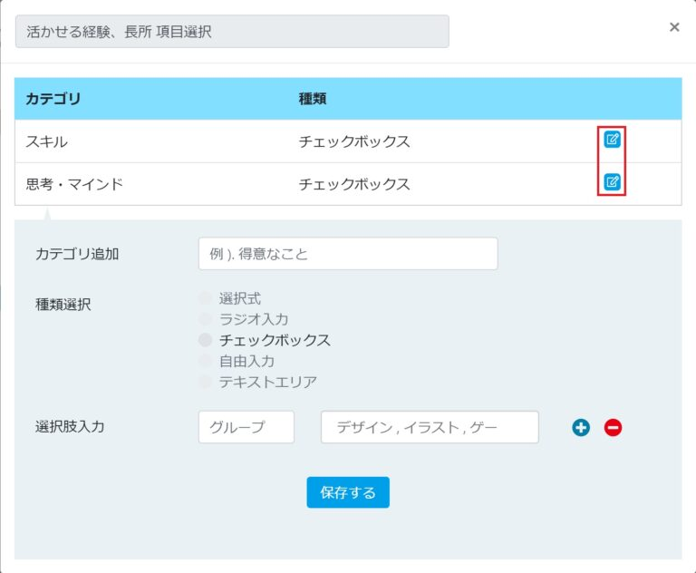  
すると既に登録されている「カテゴリ」と「選択肢入力」を変更することができます。  
「選択肢入力」はグループを新たに作り、増やすこともできます。

また、↑↓のボタンで順番を変更することもできます。

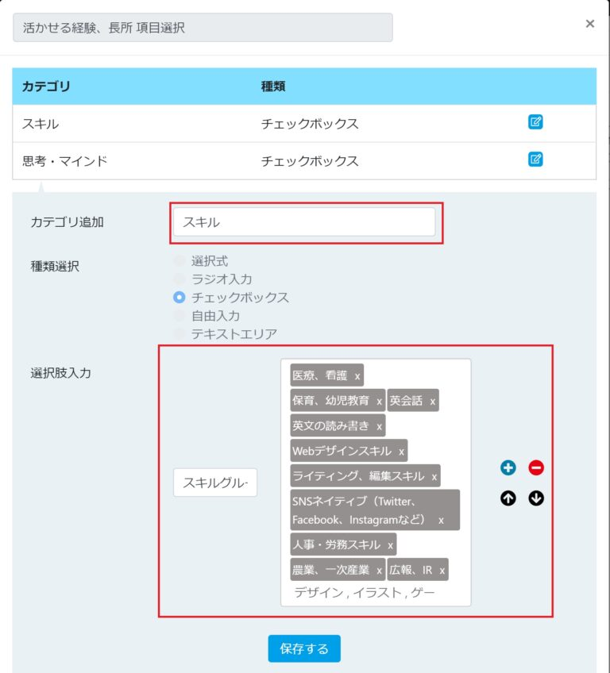  
  
**ただし「種類選択」を変更することはできません。**

**項目「活かせる経験、長所 テキスト」**

項目「活かせる経験、長所 テキスト」をクリックすると設定画面が開きます。  
既に登録されているカテゴリや種類が表示されますので、右側にある編集マークをクリックします。

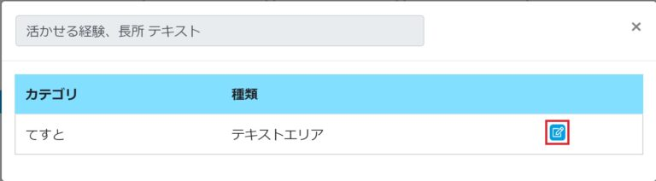  
すると既に登録されている「カテゴリ」と「記載例」を変更することができます。

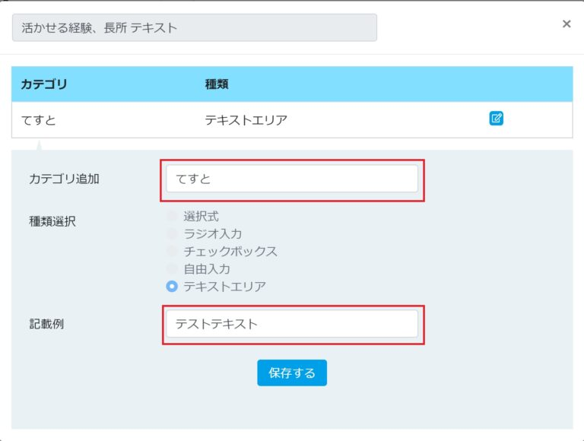  
  
**ただし「種類選択」を変更することはできません。**

**項目「行いたい役割 項目選択」**

項目「行いたい役割 項目選択」をクリックすると設定画面が開きます。  
既に登録されているカテゴリや種類が表示されますので、右側にある編集マークをクリックします。  
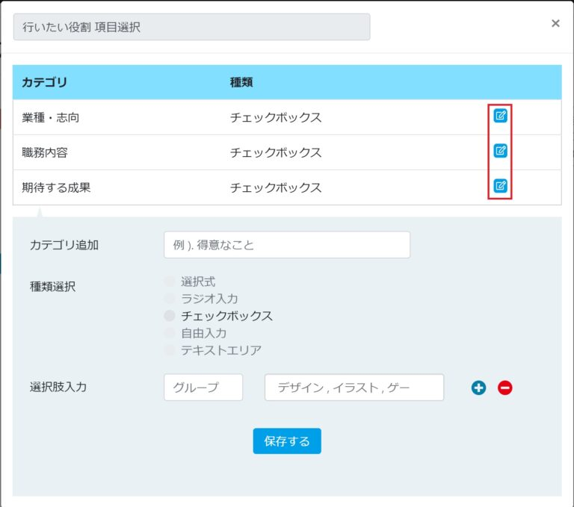

すると既に登録されている「カテゴリ」と「選択肢入力」を変更することができます。  
「選択肢入力」はグループを新たに作り、増やすこともできます。

また、↑↓のボタンで順番を変更することもできます。

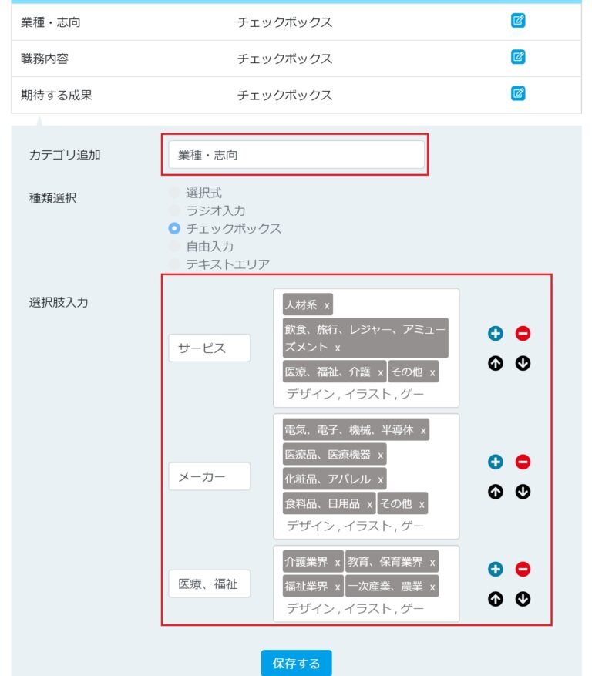  
  
**ただし「種類選択」を変更することはできません。**

**項目「好きなこと、やりたいこと テキスト」**

項目「好きなこと、やりたいこと テキスト」をクリックすると設定画面が開きます。  
既に登録されているカテゴリや種類が表示されますので、右側にある編集マークをクリックします。  
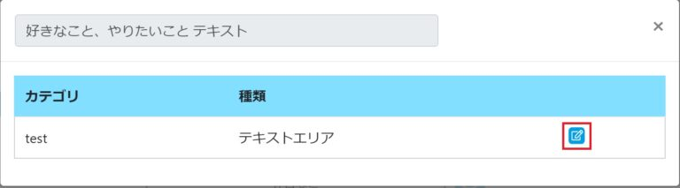

すると既に登録されている「カテゴリ」と「記載例」を変更することができます。

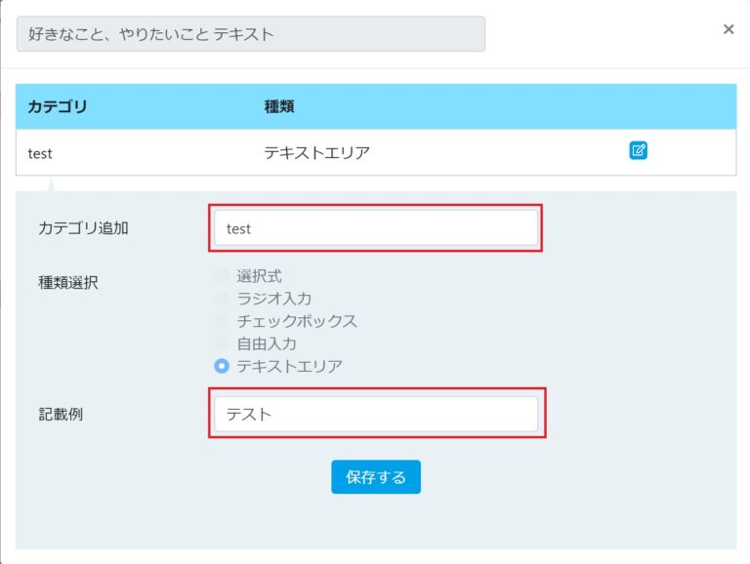  
  
**ただし「種類選択」を変更することはできません。**

**項目「組織の理想の状態、現状」**

項目「組織の理想の状態、現状」をクリックすると設定画面が開きます。  
既に登録されているカテゴリや種類が表示されますので、右側にある編集マークをクリックします。  
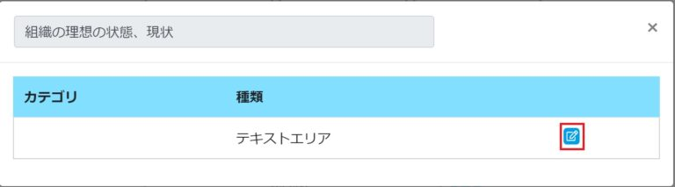

すると既に登録されている「カテゴリ」と「記載例」を変更することができます。

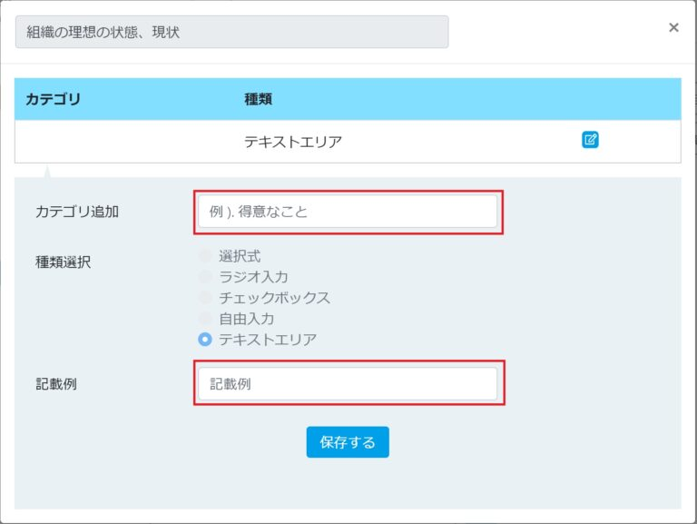  
  
**ただし「種類選択」を変更することはできません。**

**項目「働き方 項目選択」**

項目「働き方 項目選択」をクリックすると設定画面が開きます。  
既に登録されているカテゴリや種類が表示されますので、右側にある編集マークをクリックします。